АНОТАЦІЯ

Даний документ містить керівництво оператора програми для використання продукту «Бібліотека корисної інформації».

ЗМІСТ

1 Призначення програми 27

2 Умови виконання програми 28

3 Виконання програми 29

# 1 ПРИЗНАЧЕННЯ ПРОГРАМИ

Програма призначена для зручного зберігання та використання інтернет адрес.

# 2 УМОВИ ВИКОНАННЯ ПРОГРАМИ

Прикладна програма спроектована і реалізована для виконання під керуванням операційної системи Windows.

Запуск програми на виконання проводиться стандартними засобами операційної системи.

Програма працює у віконному режимі.

Вихід з програми здійснюється стандартними для віконних додатків засобами.

# 3 ВИКОНАННЯ ПРОГРАМИ

Після запуску програми користувачу доступне вікно з елементами програми (рисунок 3.1).

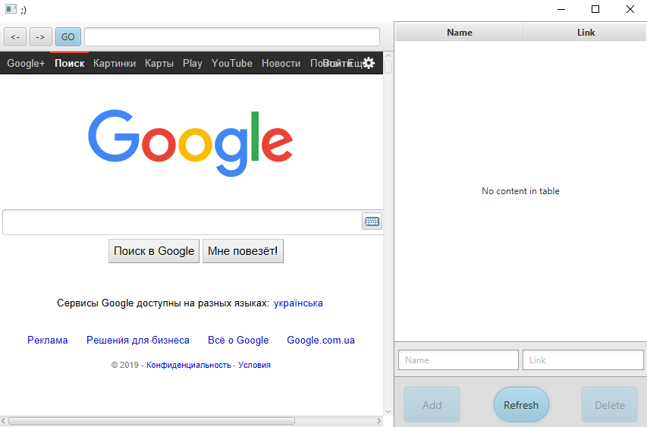

Рисунок 3.1 – Зовнішній вигляд програми

Після натиснення кнопки “Refresh” в таблицю завантажується інформація з бази даних гри (рисунок 3.2).

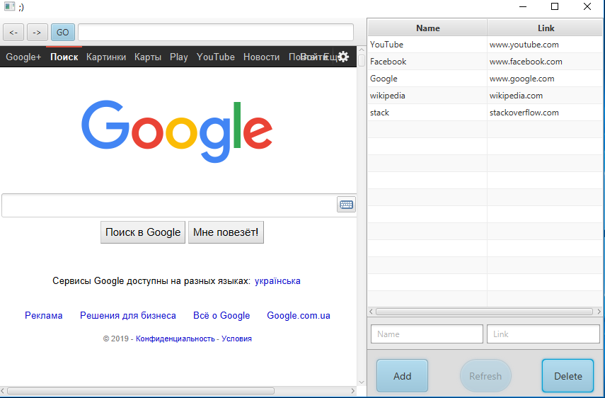

Рисунок 3.2 – Завантажена інформація в таблиці

Після виділення адреси в таблиці та натиснення кнопки “Go” виконується перехід на веб-сторінку (рисунок 3.3).

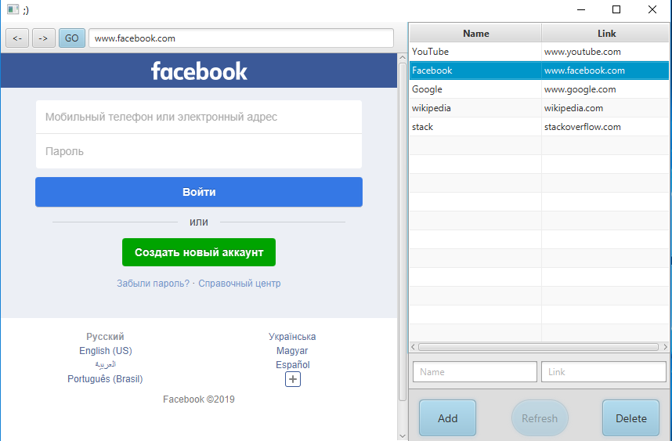

Рисунок 3.3 – Перехід на веб-сторінку